学号 姓名 VMS g 成绩

《计算机网络与通信实验》期末考试卷4（14点-16点）

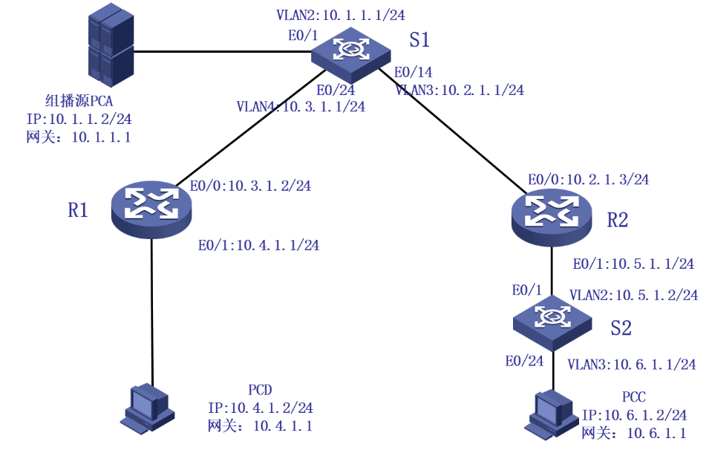

1．按照下面的组网图，按要求配置。

1. 正确组网；（5分）
2. 如图，在S1和S2上划分VLAN；（5分）
3. 配置相关设备的各接口的IP地址；（10分）
4. 在相关设备上配置静态路由，使全网互通；（20分）

2. 配置PIM DM及相关组播协议，使PCC和PCD能收到组播测试台发送的组播信息；（20分）

3. 显示PCC和PCD能够收到组播数据时各台设备的组播路由表，**保存并上传**，并据此画出最短路径树。（15分）

4. 截获、保存并上传IGMP相关报文，写出IGMP报文结构，并结合报文，简述加入/离开组播组的过程。（15分）

5. **（10分）**本考试时间为3小时，其中前2个小时为上机考试。请在上机考试结束前，将所有设备的当前配置保存到文本文件，与其它文件一并上传到ftp://10.111.1.29/upload/相关目录下，**作为上机考试的主要评判依据**。同时，将文件**上传至个人邮箱，以方便后面一个小时完成简答题2和3**。**回答简答题的文字和图表请一律用手写，拍照或扫描成图片后粘贴到试卷文件中**。文件命名规则：实验班号-学号-姓名。并请教师检查配置、连通性和相关实验操作情况。

3个小时考试结束后，请在十分钟内将电子版的答题考卷上传至学校课程中心。**逾期将会影响成绩。**

如果无法联网上传配置和文件，建议采用本地电脑截屏方式保存相关信息，并上传。